# 如何使用

## 准备工作：

### 安装MYSQL：下载mysql或者其他数据库，并完成安装：

1. 可以直接在电脑上安装单机版mysql，压缩包中有32位和65位的mysql安装包可直接使用（根据操作系统版本选择安装）。最新版可以到官网下载并安装：

<https://www.oracle.com/mysql/free/>

注意：安装时一定要记住，设置的用户名和密码，以便后续用于设置连接字符串。如果直接设置为：用户名root 密码 12345 则不用修改框架内连接字符串（推荐）。

2、或者直接下载docker拉一个mysql镜像下来（这个方式最简单快捷，但需熟悉docker的使用，小白不推荐）：

https://www.docker.com/get-started

注意：安装Docker需windows10专业版以上版本，不能是家庭版

1. 拉取镜像：

在windows 命令行下运行如下命令：

$ docker pull mysql:latest

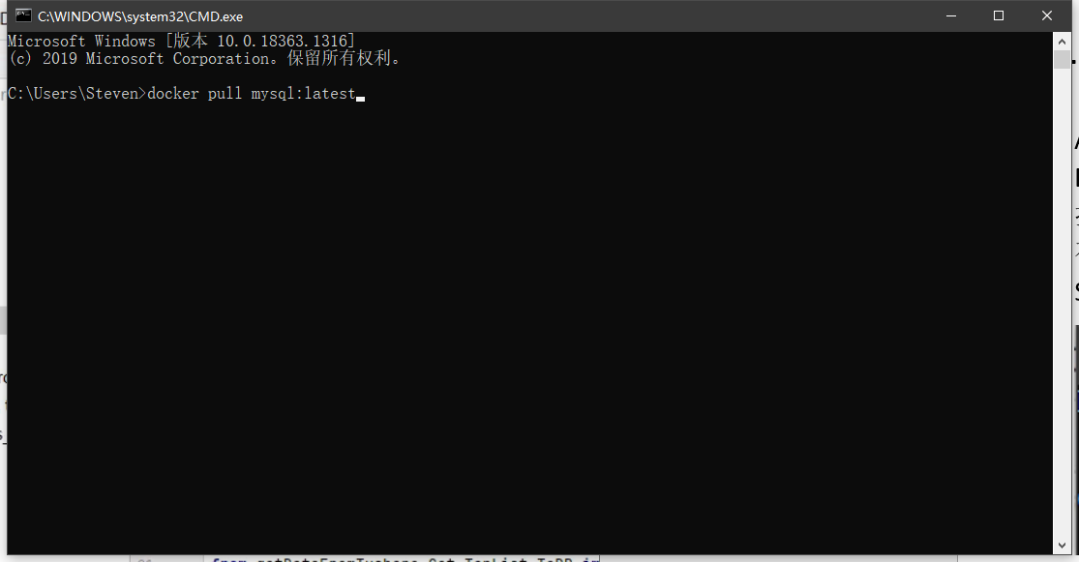

4、完成后效果：

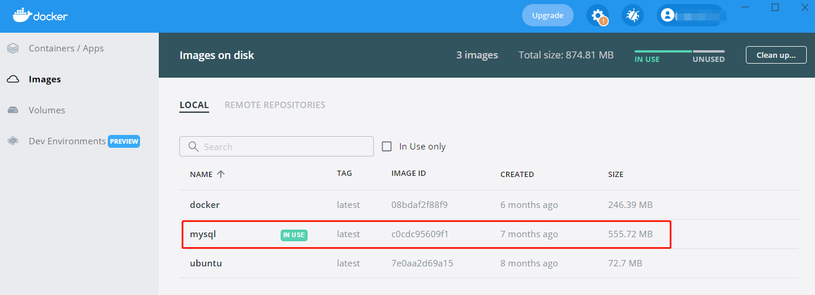

5、运行镜像：

在windows 命令行下运行：

docker run -p 3306:3306 -p 33060:33060 --env MYSQL_ROOT_PASSWORD=12345 --name mysql-Docker mysql:latest

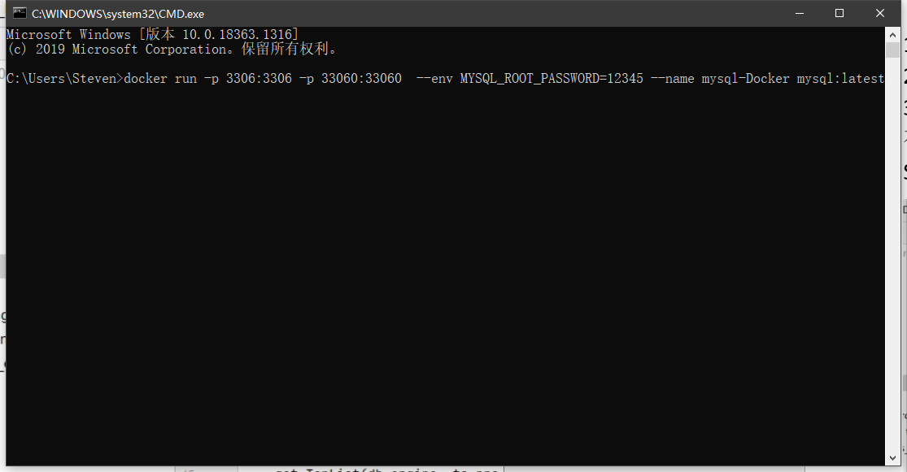

6、效果如下，docker下的mysql安装成功，可以正常使用：

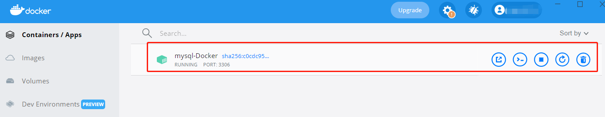

### 建立数据库：

1）框架会自动建立名为qtdb 的数据库（无需人为干预）：

2）配置DBeaver链接上数据库，以便后续查看、导出、操作数据：

第一步：单击新建链接：

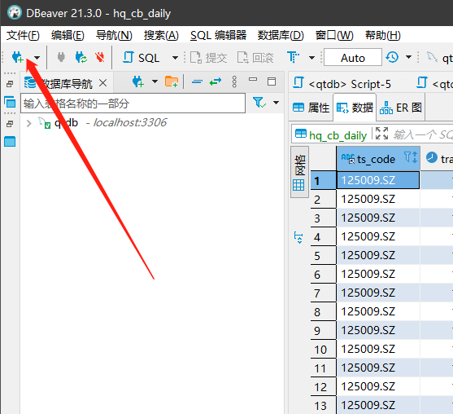

第二步，选择链接数据库类型mysql，选好后单击下一步：

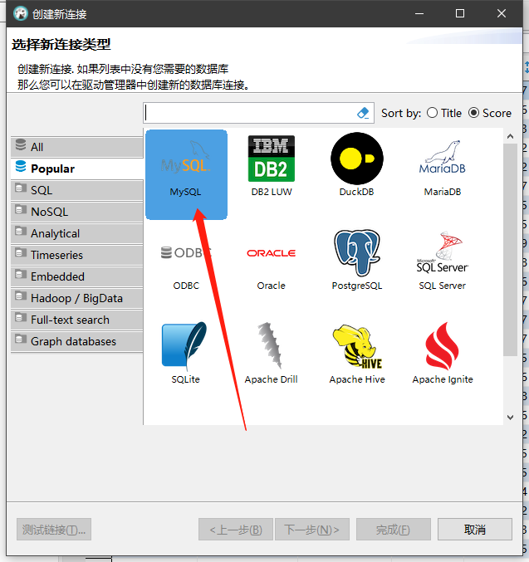

第三步配置参数：

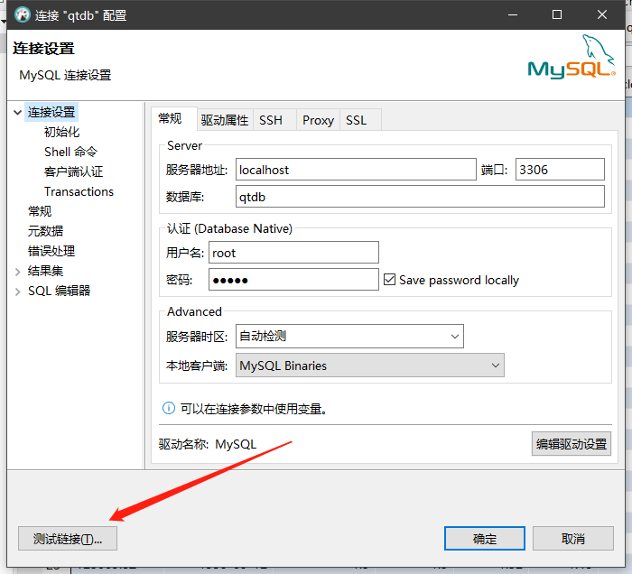

按上图配置参数，配置好后单击测试链接：

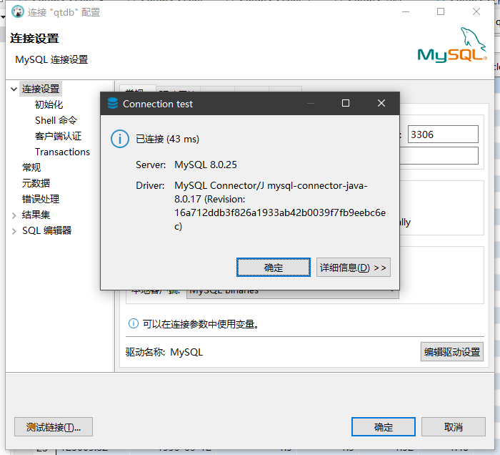

如果提示数据库jdbc驱动程序未下载，则按提示，会自动下载驱动程序：

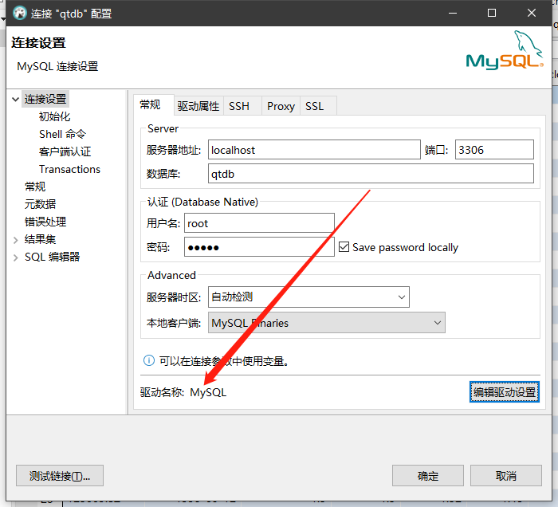

安装好后就可查询数据：

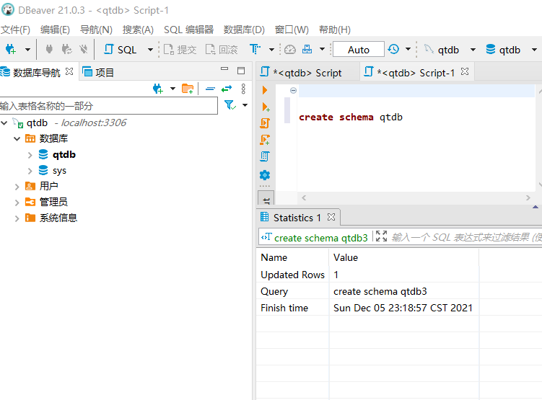

如何查询数据：

第一步：右键点击qtdb，选菜单中的新建SQL编辑器：

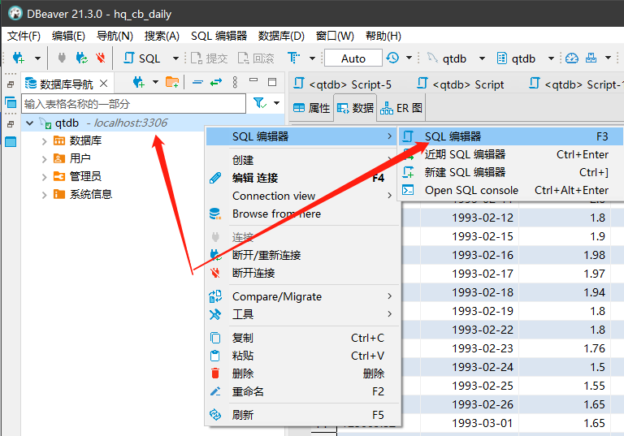

键入sql语句，单击执行按钮进行查询：

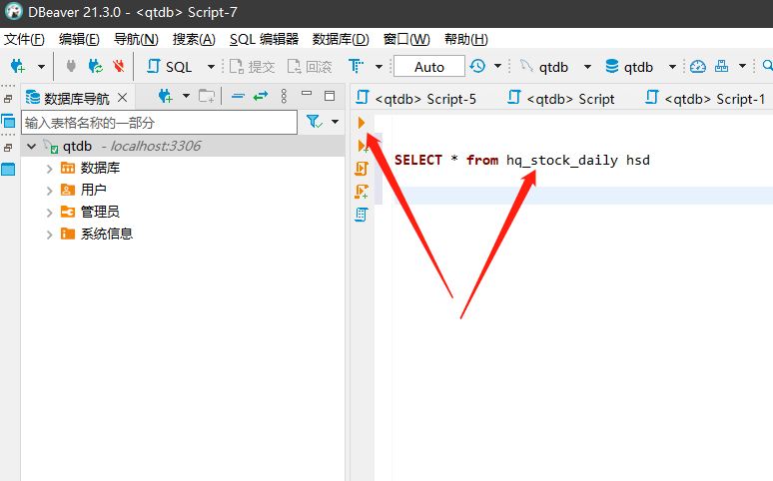

查出数据可以单击下图按钮进行导出：

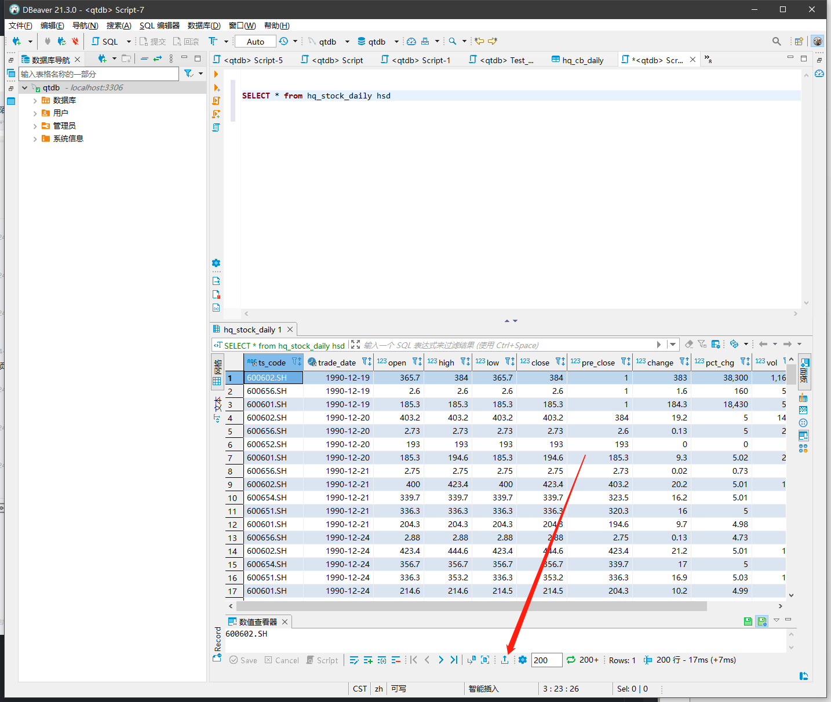

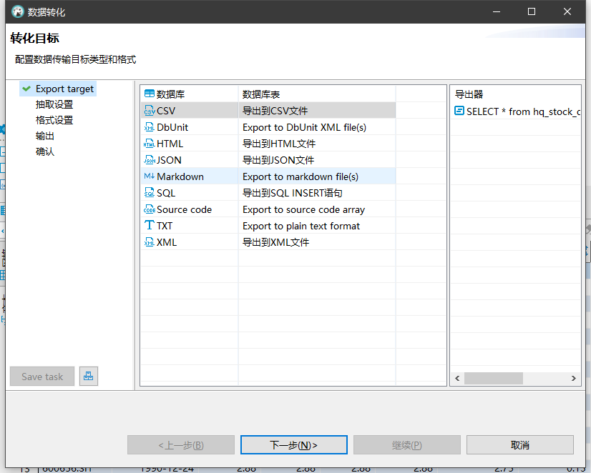

### 安装python开发环境IDE，推荐：pycharm

下载地址如下：<https://www.jetbrains.com/pycharm/download/>

### 安装tushare

直接在pycharm的Terminal窗口运行pip install tushare，IDE会自动下载并安装tushare。一般pycharm已自带pip命令，如果没装pip，请提前安装好。

pip工具安装参考：https://www.jb51.net/article/214953.htm

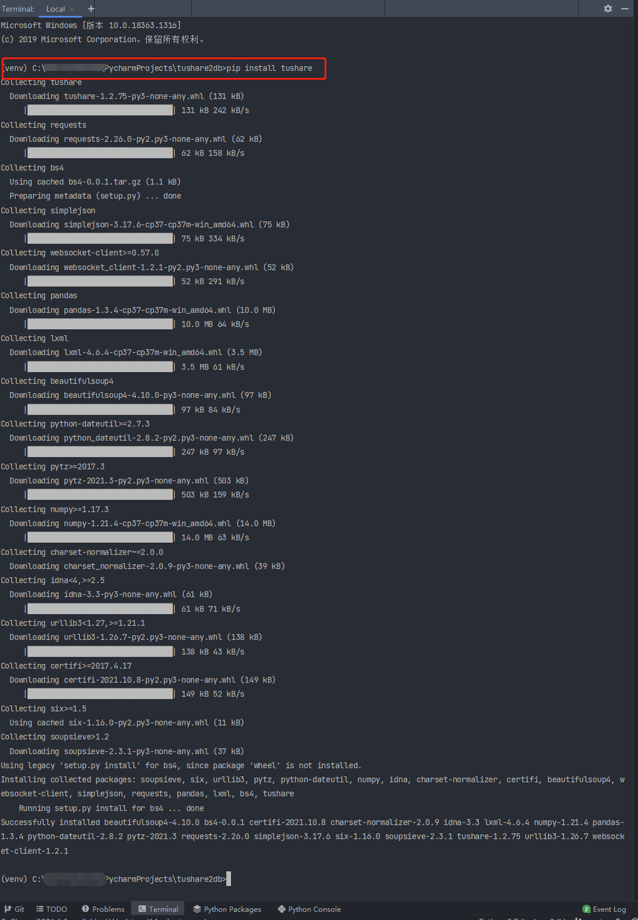

#### 安装sqlalchemy

直接在pycharm的Terminal窗口运行pip install sqlalchemy，IDE会自动下载并安装：

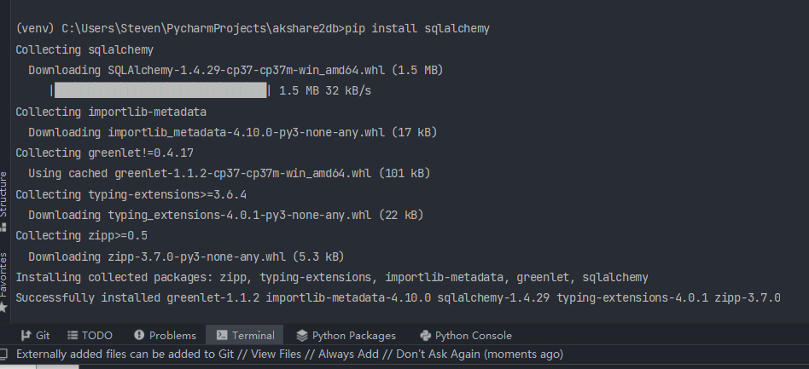

#### 安装pymysql

直接在pycharm的Terminal窗口运行pip install pymysql，IDE会自动下载并安装：

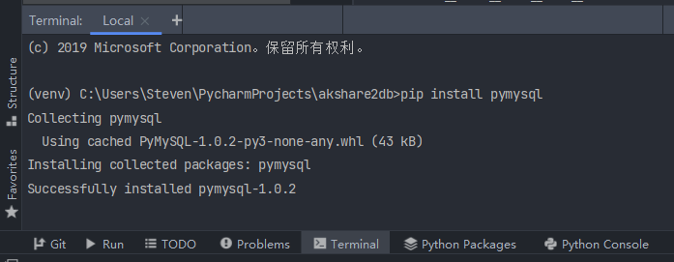

#### 安装retry模块

直接在pycharm的Terminal窗口运行pip install retry，IDE会自动下载并安装：

### 将框架代码导入到开发环境：

直接copy、paste到对于目录下即可，导入后目录结构如下：

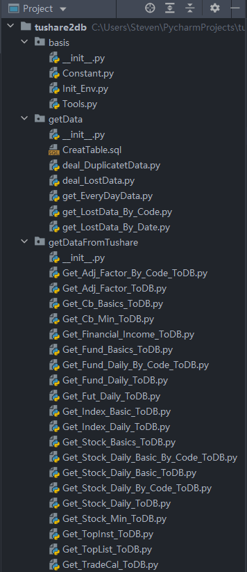

## 使用tushare2db抓数据：

### 配置环境参数

打开Constant.py文件，设置好token和数据库链接字符串：

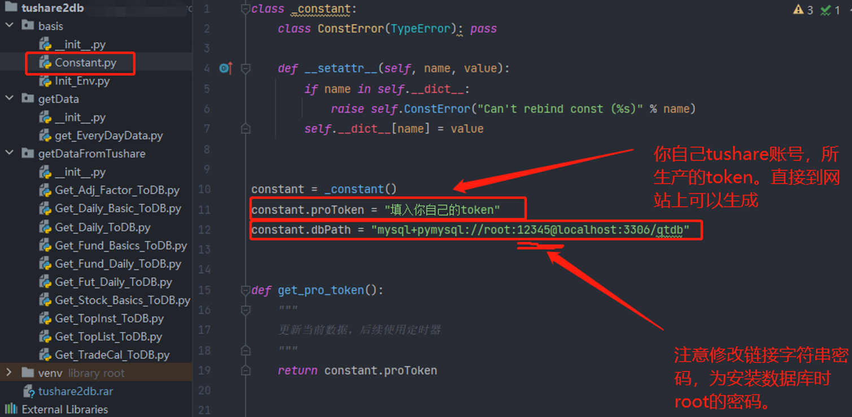

### 选择需要抓取的日期段，开始抓取

1. 打开get_EveryDayData.py将str_date（开始日期）和end_date（结束日期）设置为需要抓取数据的日期段，框架会自动运行下列接口的抓取程序自动日期段的所有数据抓取到数据库。
2. 框架里已实现大部分常用接口，如：交易日历、证券和基金日线行情和证券信息、龙虎榜等典型接口。框架运行后，会自动抓取这些接口的数据到本地数据，如有需要抓取tushare其他数据接口，可以自行扩展。扩展方法见下文。

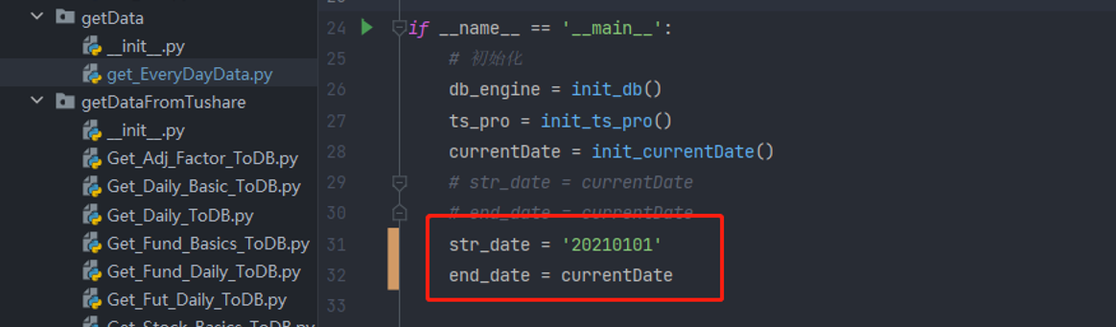

抓取完后，直接到数据中，即可访问：

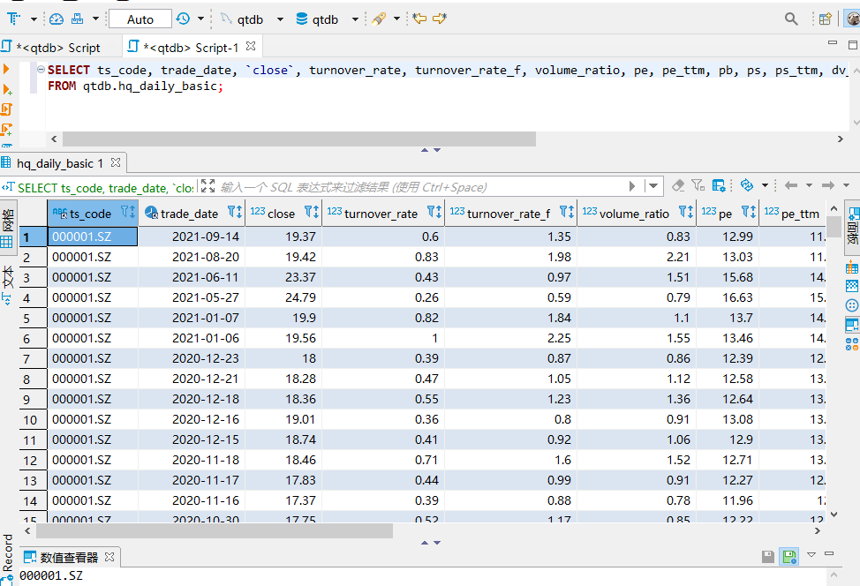

1. 如果要实现每日定时抓取，只需将str_date（开始日期）和end_date（结束日期）都设置为currentDate，再到windows任务计划程序中加入一个定时任务即可：

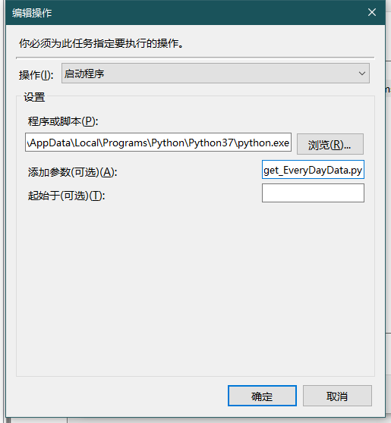

注意：第一个参数为python安装路径，第二个参数为你python程序所在位置，可使用python查看。两个参数都使用全路径。

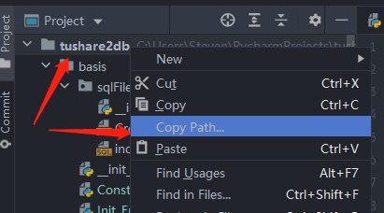

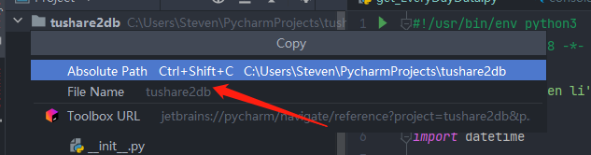

## 缺失数据登记及补全功能

### 建立缺失数据登记库

框架运行时会自动建立如下缺失数据登记表hq_lost，用户可将需框架在运行时自动修复的数据登记到该表中。

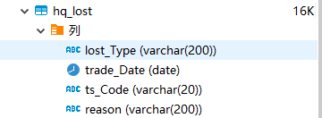

### 补全缺失数据

将缺失数据登记到hq_lost(缺失数据登记表)中，一般是自己编写的量化程序发现缺失数据后自动登记进去，也可以手动填入：

高阶版会在每次抓取完数据后，自动安装配置的起止日期进行数据检查，自动补全和去重数据。也可手动运行以下两个程序进行数据的去重和补全：

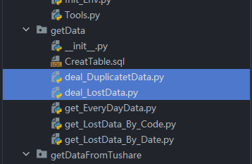

店主自研的量化框架遇到缺失数据时就会自动登记到hq_lost表中，每日抓取数据时，该数据抓取框架就会自动进行补全处理。登记的lost_Type字段，填写表名即可：

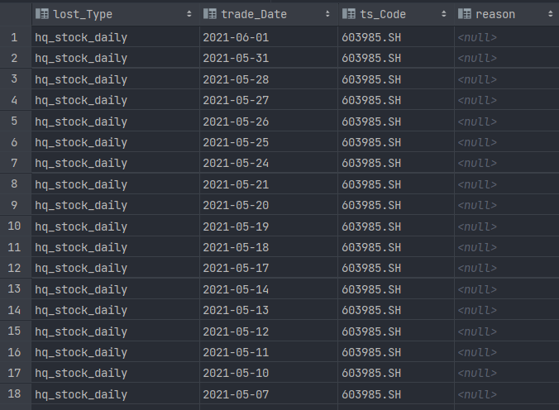

# 如何扩展

## 拷贝一个同类型接口

比如扩展一个期权日线行情接口。只需拷贝一个日线行情接口Get_Stock_Daily_ToDB.py，抄抄改改即可扩展出新接口。

## 修改如下几处代码，即可：

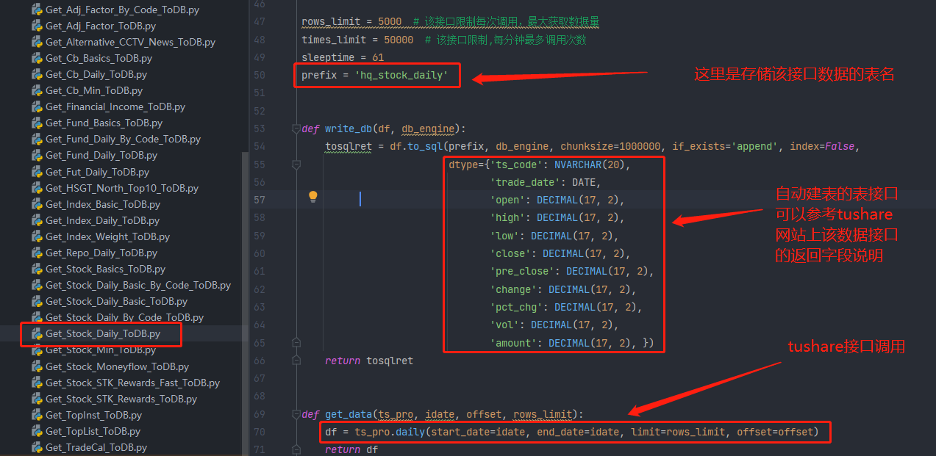

根据接口的遍历类型，到Tools.py中调用对应的接口即可，自己不用再实现主控程序，只用按上图实现接口调用必要的两个接口get_data、write_db即可。

1. get_data()函数为tushare的调用接口
2. write_db()函数主要为自动建表是用到的表结构，可自行定义字段类型，也可自定义一部分，其余会默认为text数据类型。Text数据类型不便于sql查询和程序使用，建议定义每个字段的数据类型。
3. 一般接口都可以按照日期遍历，所以我们一般调用日期遍历方法进行抓取：get_and_write_data_by_date

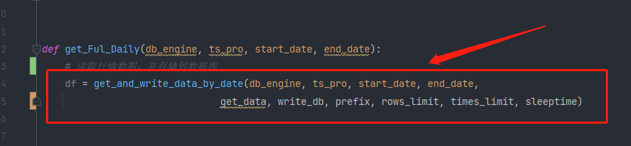

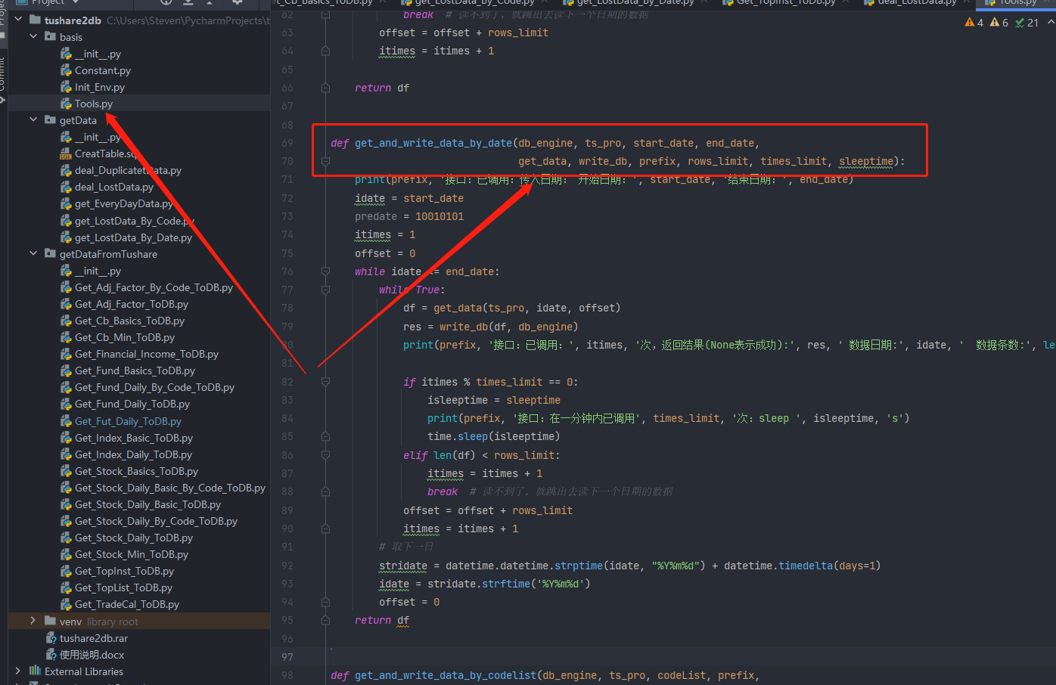

在代码get_EveryDayData.py中登记新增的接口调用信息，以便每日增量调用并进行数据重整：

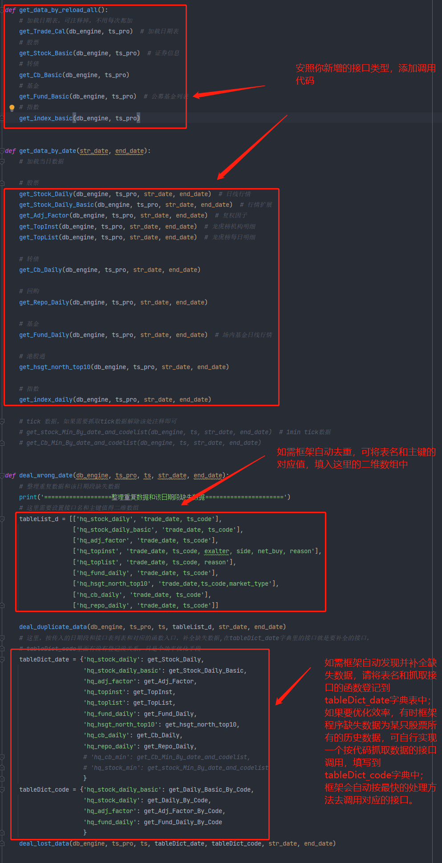

其中自动建表的接口，可参见tushare的接口文档：

<https://tushare.pro/document/2>

例如：

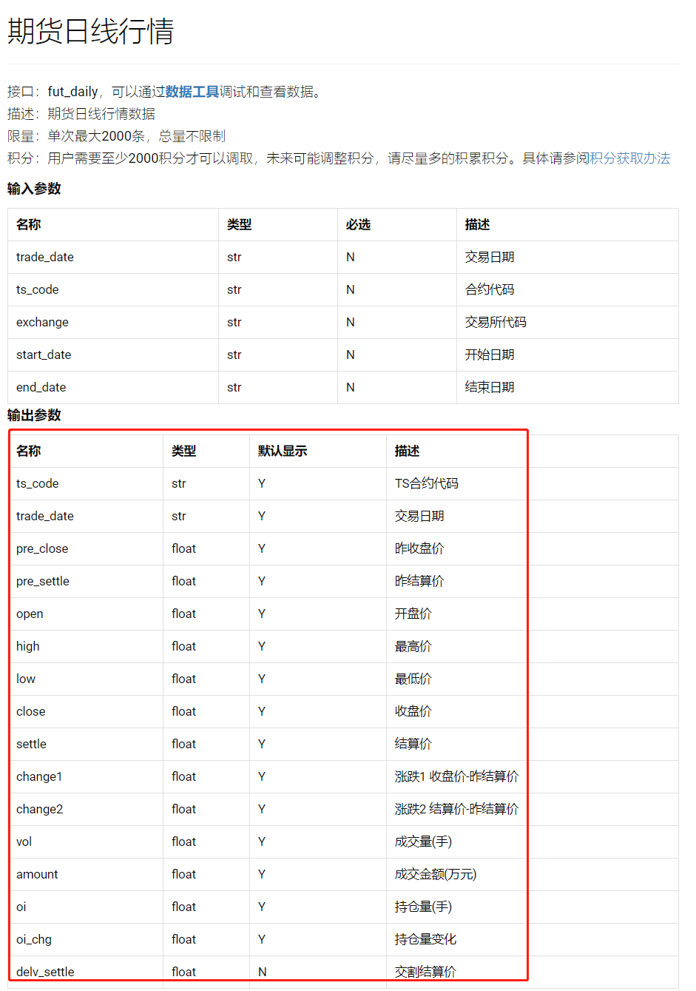

# 效率的处理

如果抓取到本地的数据量比较大，访问数据库数时会比较慢，框架重整数据时也会变慢，这时就需要建立数据库索引以加快运行速度。

1. 在DBeaver中，在数据表的邮件菜单中选择创建索引：

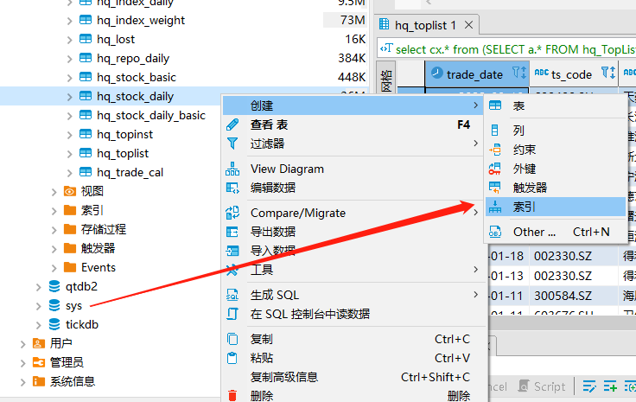

2）一般勾选查询使用频繁的主键字段，一般是ts_code和trade_date两个字段，进行索引建立：

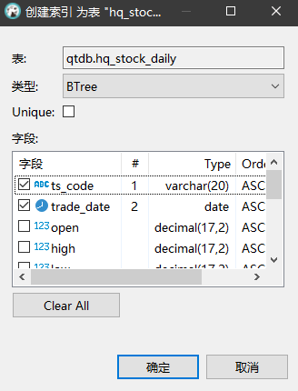

3）单击确定即可建立索引。建立正确的索引后，数据访问效率会提升一个以上数量接。为优化效率，一个数据表上可建立多个索引，但一般不建议超过三个索引：

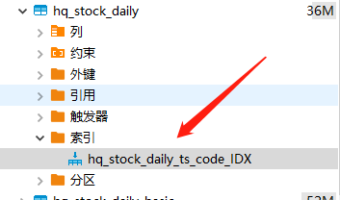

注意：一般家用机性能有限，不建议下载太大量数据到本地，一般10年左右比较合适。当然土豪家的机器，就另当别论！

# 历史数据加载

为了不影响正常的增量数据加载，加载历史数据 使用，历史数据加载程序：

get_EveryDayData_hst.py

# 附送的移动平均线策略如何使用

1. 安装backtrader 依赖包

pip install backtrader

1. 安装画图所需的matplotlib 依赖包

pip install matplotlib==3.2.2

注意：这里需指定安装版本，版本太高会导致回测框架无法绘图

如装错版本可以，卸载后重装

pip uninstall matplotlib

1. 运行

安装好上述依赖包后，直接运行程序bt_strategy_sma_tushare2db.py即可

